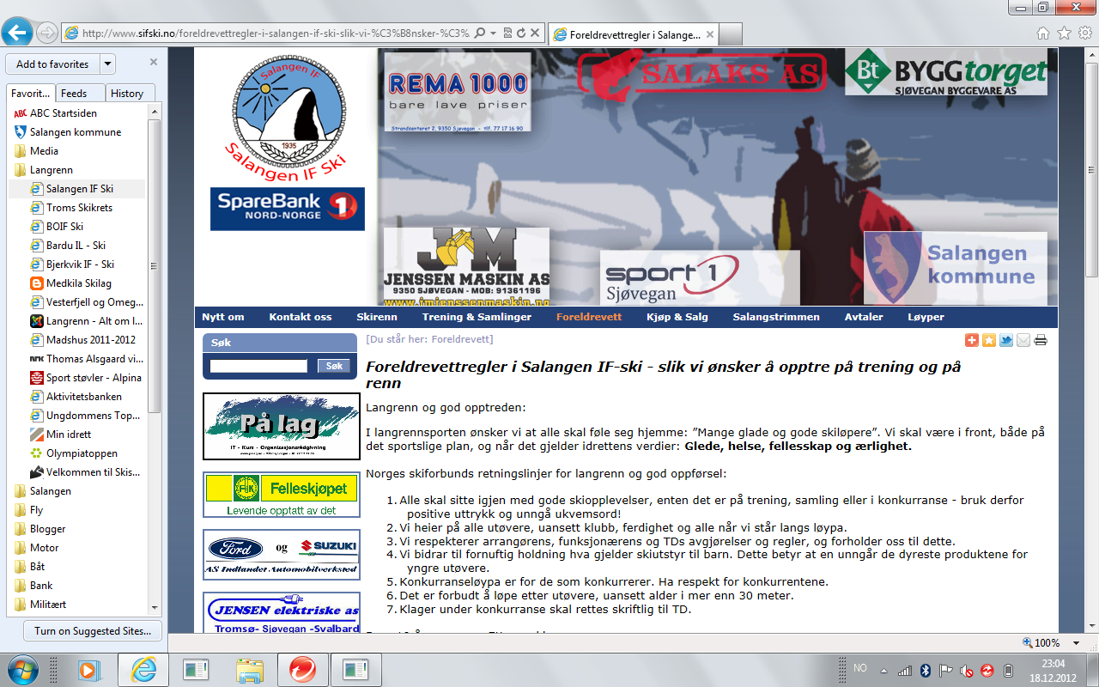

RUTINER LØYPEPREPARERING - 2016/17

Lysløype Seljeskogen
Turløype Seljeskog - Snauhågen - Sjøvegan inkl. lysløype Sandbergan

Avtalte tider:
DAG | KL | TRASÉ | PERIODE | Merknader
MA | 1730 | Lysløype Seljeskog  (inkl nye sidetraseer 1km & 3km) | Hele sesongen | Trening SIFski kl 1800 – 1930.  Hele startsletta må tråkkes pga gruppe 1 (de yngste).
TI | 1800 | Lysløypetrase Seljeskog, ved behov. | Hele sesongen | Kjørebehov vurderes ift vær og vind.
ON | 17.00 | Lysløype Seljeskog. | Hele sesongen | Trening SIFski kl 1800-19.30. Onsdagsrenn oppstart 1. febr, se terminliste.
TO | 1730 | Lysløypetrase Seljeskog. | Hele sesongen | Trening SIFski kl 1800 -1930.
FR |  | Lysløype Seljeskog. | Hele sesongen | Kjørebehov vurderes ift vær og vind.
LØ | 1100 | Turtrasé: Seljeskog – Sjøvegan | Ved behov | Turtraseen kjørt til kl 1100.
SØ | 1100 | Turtrasé: Sjøvegan – Seljeskog | Ved behov | Trening SIF ski kl 1200.  Turtraseen kjørt til kl 1100.

Merk:
- Løypene i Seljeskog skal være ferdig kjørt til angitt klokkeslett.
- Lysløype Seljeskog prepareres i full bredde med klassiske spor på begge sider og skøyting i midten.
- Lysløype Sandbergan prepares med en maskinbredde og ett klassisk spor.
- Turløype prepareres med en maskinbredde og ett klassisk spor langs skogsveiene ( smal veibane). På åpne myrer tåkkes halvannen bredde med klassiske spor på begge sider.
- Ved ekstremt dårlig vær vil lysløype Seljeskog bli prioritert til de oppgitte treningstider.
- Maskinen vil bli tatt inn til ettersyn/reparasjon etter behov.
- Informasjon om kjøring i løypenettet finnes på nettadressen www.skisporet.no.

